ΕΙΣΗΓΗΤΙΚΗ ΕΚΘΕΣΗ
στο σχέδιο νόμου " Κύρωση Συμφωνίας μεταξύ της Ελληνικής Δημοκρατίας και της Δημοκρατίας της Πολωνίας για την προώθηση και αμοιβαία προστασία των επενδύσεων"
Προς τη Bουλή των Ελλήνων
1. Την 14η Οκτωβρίου 1992 υπεγράφη στην Αθήνα μεταξύ Ελλάδας και Πολωνίας Συμφωνία για την αμοιβαία προώθηση και προστασία των επενδύσεων.
Η Συμφωνία αυτή είναι η όγδοη Συμφωνία για την προστασία και προώθηση των επενδύσεων που συνάπτει η Ελλάδα μετά το 1989 (οι υπόλοιπες έχουν συναφθεί με την Ουγγαρία, το 1989, με την Τσεχοσλοβακία, το Ζαίρ, την Αλβανία και τη Ρουμανία το 1991, με την Κύπρο και τη Λ.Δ. της Κίνας το 1992), εντάσσεται δε στις προσπάθειες της χώρας μας για ανάπτυξη των διμερών οικονομικών σχέσεων της, ιδίως με χώρες που παρουσιάζουν ενδιαφέρον για τους Έλληνες επενδυτές, σε σύγχρονες βάσεις.
- Γενικά οι Συμφωνίες για την Προώθηση και την Προστασία των Επενδύσεων (Σ.Π.Π.Ε.) συμβάλλουν στη δημιουργία ευνοϊκού επενδυτικού κλίματος στις χώρες που τις συνάπτουν, αποτελούν αποτελεσματικό εργαλείο προστασίας των επενδυτών σε διεθνές επίπεδο και, σε συνδυασμό με ευνοϊκές οικονομικές προοπτικές, η ύπαρξη τους αποτελεί συχνά αποφασιστικό παράγοντα στην επιλογή των επενδυτών, όσον αφορά τη χώρα υποδοχής της επένδυσης.
- Τα τελευταία χρόνια παρατηρείται διεθνώς αυξημένο ενδιαφέρον για τη σύναψη Σ.Π.Π.Ε. δεδομένου ότι, για τις αναπτυσσόμενες χώρες, η προσέλκυση επενδύσεων θεωρείται μέσο για την εκβιομηχάνιση τους, την απόκτηση νέας τεχνολογίας και γενικά για την οικονομική τους ανάπτυξη, ενώ για τις βιομηχανικά ανεπτυγμένες χώρες η πραγματοποίηση επενδύσεων αυξάνει τη δυνατότητα των επιχειρήσεων τους να αντεπεξέλθουν στο διεθνή ανταγωνισμό, να αντιμετωπίσουν τα περιοριστικά μέτρα στο εμπόριο, που παίρνουν πολλές χώρες, και να διεισδύσουν σε νέες αγορές.
- Σκοπός της Συμφωνίας με την Πολωνία, όπως και όλων των Σ.Π.Π.Ε., είναι η εξασφάλιση νομικής προστασίας στις επενδύσεις που πραγματοποιούν επενδυτές του ενός Συμβαλλόμενου Μέρους στο έδαφος του άλλου Συμβαλλόμενου Μέρους.
Η Συμφωνία περιλαμβάνει προοίμιο και 13 άρθρα, προβλέπει δεκαετή διάρκεια ισχύος, την πληρέστερη δυνατή προστασία των επενδύσεων από απαλλοτριώσεις και εθνικοποιήσεις, ανεμπόδιστη μεταφορά των πληρωμών που σχετίζονται με τις επενδύσεις, καθώς και λεπτομερή αναφορά στη διαιτησία σε περίπτωση διαφορών.
Ειδικότερα:
ΑΡΘΡΟ 1: Περιλαμβάνει τον ορισμό των "επενδύσεων", του "επενδυτή", του "εδάφους" και της "αποδόσεως" της επενδύσεως.
ΑΡΘΡΟ 2: Προβλέπει την προστασία και προώθηση των επενδύσεων του ενός Συμβαλλόμενου Μέρους στο έδαφος του άλλου Συμβαλλόμενου Μέρους.
ΑΡΘΡΟ 3: Παρέχει ρήτρα του μάλλον ευνοουμένου κράτους και ρήτρα εθνικής μεταχείρισης, όσον αφορά τη μεταχείριση των επενδύσεων και των επενδυτών.
ΑΡΘΡΟ 4: Προβλέπει αποζημίωση σε περίπτωση απαλλοτριώσεως ή εθνικοποιήσεως επένδυσης, η οποία μπορεί να γίνει μόνο για λόγους δημοσίου συμφέροντος και με νόμιμες διαδικασίες.
ΑΡΘΡΟ 5: Προβλέπει αποζημίωση σε περίπτωση ζημιών λόγω πολέμου ή άλλης ένοπλης σύρραξης ή άλλων παρόμοιων γεγονότων.
ΑΡΘΡΟ 6: Προβλέπεται η ελεύθερη μεταφορά της επένδυσης και της αποδόσεως της σε ελεύθερα μετατρέψιμο νόμισμα.
ΑΡΘΡΟ 7: Αφορά τα δικαιώματα του ασφαλιστή σε περίπτωση ασφαλίσεως της επενδύσεως για μη εμπορικούς κινδύνους.
ΑΡΘΡΟ 8: Προβλέπει αναδρομική εφαρμογή της Συμφωνίας σε επενδύσεις που πραγματοποιήθηκαν πριν από τη θέση της σε ισχύ και μετά την 23η Δεκεμβρίου 1963.
ΑΡΘΡΟ 9: Προβλέπει τον τρόπο επίλυσης διαφορών, σχετικών με την ερμηνεία ή εφαρμογή της Συμφωνίας μεταξύ των Συμβαλλομένων Μερών.
ΑΡΘΡΟ 10: Προβλέπει τον τρόπο επίλυσης διαφορών μεταξύ Συμβαλλόμενου Μέρους και επενδυτή του άλλου Συμβαλλόμενου Μέρους.
ΑΡΘΡΟ 11: Προβλέπει τις περιπτώσεις εφαρμογής ευνοϊκότερης μεταχείρισης στις επενδύσεις που καλύπτονται από τη Συμφωνία.
ΑΡΘΡΟ 12: Προβλέπονται διαβουλεύσεις σε θέματα που αφορούν την εφαρμογή της Συμφωνίας.
ΑΡΘΡΟ 13: Τελικό άρθρο προβλέπει θέση σε ισχύ, διάρκεια, λήξη, παράταση και καταγγελία της Συμφωνίας.
Θέτοντες τα παραπάνω υπόψη της Ολομέλειας της Βουλής εισηγούμεθα την κύρωση του υποβαλλόμενου σχεδίου νόμου.
Αθήνα, 20 Απριλίου 1994
ΟΙ ΥΠΟΥΡΓΟΙ
ΕΞΩΤΕΡΙΚΩΝ Κ. Παπούλιας
ΕΘΝΙΚΗΣ ΟΙΚΟΝΟΜΙΑΣ Γ. Παπαντωνίου
ΟΙΚΟΝΟΜΙΚΩΝ Αλ. Παπαδόπουλος
ΒΙΟΜΗΧΑΝΙΑΣ, ΕΝΕΡΓΕΙΑΣ ΚΑΙ ΤΕΧΝΟΛΟΓΙΑΣ ΚΑΙ ΕΜΠΟΡΙΟΥ
Κ. Σημίτης

ΣΧΕΔΙΟ ΝΟΜΟΥ
" Κύρωση Συμφωνίας μεταξύ της Ελληνικής Δημοκρατίας και της Δημοκρατίας της Πολωνίας για την προώθηση και αμοιβαία προστασία των επενδύσεων"
Άρθρο πρώτο
Κυρώνεται και έχει την ισχύ που ορίζει το άρθρο 28 παρ. 1 του Συντάγματος η Συμφωνία μεταξύ της Ελληνικής Δημοκρατίας και της Δημοκρατίας της Πολωνίας για την προώθηση και αμοιβαία προστασία των επενδύσεων, που υπογράφηκε στην Αθήνα στις 14 Οκτωβρίου 1992, της οποίας το κείμενο σε πρωτότυπο στην ελληνική και αγγλική γλώσσα έχει ως εξής:
ΣΥΜΦΩΝΙΑ
ΜΕΤΑΞΥ ΤΗΣ ΕΛΛΗΝΙΚΗΣ ΔΗΜΟΚΡΑΤΙΑΣ ΚΑΙ ΤΗΣ
ΔΗΜΟΚΡΑΤΙΑΣ ΤΗΣ ΠΟΛΩΝΙΑΣ ΓΙΑ ΤΗΝ ΠΡΟΩΘΗΣΗ
ΚΑΙ ΑΜΟΙΒΑΙΑ ΠΡΟΣΤΑΣΙΑ ΤΩΝ ΕΠΕΝΔΥΣΕΩΝ
Η Ελληνική Δημοκρατία και η Δημοκρατία της Πολωνίας, Αποκαλούμενες εφεξής τα Συμβαλλόμενα Μέρη,
ΕΠΙΘΥΜΩΝΤΑΣ να ενισχύσουν την οικονομική τους συνεργασία προς το αμοιβαίο όφελος των δύο κρατών σε μακροχρόνια βάση,
ΕΧΟΝΤΑΣ ως στόχο τη δημιουργία ευνοϊκών συνθηκών για την πραγματοποίηση επενδύσεων εκ μέρους επενδυτών του ενός Συμβαλλόμενου Μέρους, στο έδαφος του άλλου Συμβαλλόμενου Μέρους,
ΑΝΑΓΝΩΡΙΖΟΝΤΑΣ ότι η προώθηση και προστασία των επενδύσεων, βάσει της παρούσας Συμφωνίας, θα τονώσει την πρωτοβουλία στον τομέα αυτό,
ΣΥΜΦΩΝΗΣΑΝ ΤΑ ΑΚΟΛΟΥΘΑ:
ΑΡΘΡΟ 1 Ορισμοί
Για τους σκοπούς της παρούσας Συμφωνίας:
1. Ο όρος "επένδυση" σημαίνει κάθε είδους περιουσιακό στοιχείο και περιλαμβάνει ειδικότερα αλλά όχι αποκλειστικά:
α) κινητή και ακίνητη ιδιοκτησία και κάθε άλλο εμπράγματο δικαίωμα, όπως υποθήκες, εμπράγματες ασφάλειες και ενέχυρα,
β) εταιρικά μερίδια, μετοχές και ομολογίες και κάθε άλλη μορφή συμμετοχής σε εταιρία,
γ) δάνεια, χρηματικές απαιτήσεις ή κάθε άλλη συμβατική απαίτηση που έχει οικονομική αξία,
δ) δικαιώματα πνευματικής ιδιοκτησίας, επιχειρηματική φήμη, τεχνολογία και τεχνογνωσία,
ε) εκχωρήσεις επιχειρηματικών δικαιωμάτων βάσει νόμου ή συμβάσεως, περιλαμβανομένων και εκχωρήσεων για έρευνα, ανάπτυξη, εξόρυξη ή εκμετάλλευση φυσικών πόρων,
στ) αγαθά τα οποία, βάσει συμβάσεως χρηματοδοτικής μισθώσεως, ευρίσκονται στην κατοχή του μισθωτή στο έδαφος Συμβαλλόμενου Μέρους, σύμφωνα με τη νομοθεσία του.
2. Ο όρος "απόδοση" σημαίνει τα έσοδα που αποφέρει μία επένδυση και περιλαμβάνει ειδικότερα, αλλά όχι αποκλειστικά, κέρδη, τόκους, μερίσματα, υπεραξία, δικαιώματα πνευματικής και βιομηχανικής ιδιοκτησίας και άλλες αμοιβές.
3 Ο όρος "επενδυτής" περιλαμβάνει σε σχέση με κάθε Συμβαλλόμενο Μέρος:
α) φυσικά πρόσωπα που έχουν την ιθαγένεια του εν λόγω Συμβαλλόμενου Μέρους, σύμφωνα με την νομοθεσία του,
β) νομικά πρόσωπα που έχουν συσταθεί σύμφωνα με τη νομοθεσία του εν λόγω Συμβαλλόμενου Μέρους.
4. Ο όρος "έδαφος" σημαίνει, σε σχέση με κάθε Συμβαλλόμενο Μέρος, το έδαφος υπό την κυριαρχία του, περιλαμβανομένων και των χωρικών υδάτων, καθώς και τις υποθαλάσσιες περιοχές επί των οποίων το εν λόγω Συμβαλλόμενο Μέρος ασκεί, σύμφωνα με το διεθνές δίκαιο, κυριαρχικά δικαιώματα ή δικαιοδοσία.
ΑΡΘΡΟ 2 Προώθηση και προστασία των επενδύσεων
- Κάθε Συμβαλλόμενο Μέρος προωθεί στο έδαφος του επενδύσεις επενδυτών του άλλου Συμβαλλόμενου Μέρους και κάνει δεκτές τις επενδύσεις αυτές, σύμφωνα με τη νομοθεσία του.
- Ενδεχόμενη μεταβολή του τύπου της επένδυσης, που έχει πραγματοποιηθεί, δεν μεταβάλλει το χαρακτήρα της ως επένδυσης, εφόσον η μεταβολή α τη δεν αντίκειται στη νομοθεσία του ενδιαφερόμενου Συμβαλλόμενου Μέρους.
- Η απόδοση των επενδύσεων και, σε περίπτωση επανεπενδύσεων, το σχετικό εισόδημα, απολαμβάνουν την ίδια προστασία με την αρχική επένδυση.
4. Κάθε Συμβαλλόμενο Μέρος τηρεί οποιαδήποτε άλλη υποχρέωση έχει αναλάβει σε σχέση με επενδύσεις επενδυτών του άλλου Συμβαλλόμενου Μέρους.
ΑΡΘΡΟ 3
Μεταχείριση του μάλλον ευνοουμένου κράτους και εθνική μεταχείριση
- Τα Συμβαλλόμενα Μέρη δεν υποβάλλουν στο έδαφος τους επενδύσεις, που ανήκουν εν όλω ή εν μέρει σε επενδυτές του άλλου Συμβαλλόμενου Μέρους ,σε μεταχείριση λιγότερο ευνοϊκή από εκείνη που επιφυλάσσουν για τις επενδύσεις των ιδίων επενδυτών τους ή για τις επενδύσεις επενδυτών τρίτου κράτους.
- Τα Συμβαλλόμενα Μέρη δεν υποβάλλουν επενδυτές του άλλου Συμβαλλόμενου Μέρους, όσον αφορά τη δραστηριότητα που αναπτύσσουν σε σχέση με επενδύσεις στο έδαφος τους, σε μεταχείριση λιγότερο ευνοϊκή από εκείνη που επιφυλάσσουν στους ίδιους επενδυτές τους ή σε επενδυτές τρίτου κράτους.
- Η μεταχείριση αυτή δεν επεκτείνεται σε προνόμια ή πλεονεκτήματα που παραχωρούν τα Συμβαλλόμενα Μέρη σε επενδυτές τρίτων κρατών:
α) λόγω της συμμετοχής τους σε ή της σύνδεσης τους με τελωνειακή ή οικονομική ένωση, κοινή αγορά, ζώνη ελευθέρων συναλλαγών ή άλλο παρόμοιο οργανισμό,
β) βάσει συμφωνίας αποφυγής διπλής φορολογίας ή άλλης συμφωνίας φορολογικού περιεχομένου.
ΑΡΘΡΟ 4 Απαλλοτρίωση
- Οι επενδύσεις επενδυτών του ενός Συμβαλλόμενου Μέρους απολαύουν πλήρους ασφάλειας στο έδαφος του άλλου Συμβαλλόμενου Μέρους.
- Οι επενδύσεις επενδυτών του ενός Συμβαλλόμενου Μέρους δεν υπόκεινται σε απαλλοτρίωση, εθνικοποίηση ή οποιοδήποτε άλλο μέτρο, που ισοδυναμεί με απαλλοτρίωση ή εθνικοποίηση, στο έδαφος του άλλου Συμβαλλόμενου Μέρους παρά μόνον υπό τις ακόλουθες προϋποθέσεις:
α) τα μέτρα λαμβάνονται για λόγους δημοσίου συμφέροντος και με νόμιμη διαδικασία,
β) τα μέτρα είναι σαφή και δεν εμπεριέχουν διάκριση και
γ) συνοδεύονται από διατάξεις για την καταβολή άμεσης, επαρκούς και αποτελεσματικής αποζημιώσεως. Η αποζημίωση αυτή θα είναι ίση με την εμπορική αξία της θιγείσας επενδύσεως αμέσως πριν από το χρονικό σημείο κατά το οποίο ελήφθησαν τα μέτρα που αναφέρονται στην παράγραφο αυτή ή έγιναν δημοσίως γνωστά και μεταφέρεται ελεύθερα, σε ελεύθερα μετατρέψιμο νόμισμα, από το Συμβαλλόμενο Μέρος, με την τραπεζική ισοτιμία που ισχύει κατά την ημερομηνία προσδιορισμού της αξίας της επένδυσης.
Η αποζημίωση μεταφέρεται χωρίς καθυστέρηση σε ελεύθερα μετατρέψιμο νόμισμα εντόκως, μέχρι την ημέρα καταβολής, με το κατάλληλο εμπορικό επιτόκιο, όπως αυτό καθορίζεται από την Κεντρική Τράπεζα του Συμβαλλόμενου Μέρους και το ύψος της υπόκειται σε αναθεώρηση με νόμιμη διαδικασία.
ΑΡΘΡΟ 5 Αποζημιώσεις
Οι επενδυτές του ενός Συμβαλλόμενου Μέρους, των οποίων οι επενδύσεις στο έδαφος του άλλου Συμβαλλόμενου Μέρους υφίστανται ζημίες λόγω πολέμου ή άλλης ένοπλης σύγκρουσης, επανάστασης, κατάστασης εκτάκτου ανάγκης, ή άλλων έκτακτων περιστάσεων στο έδαφος του άλλου Συμβαλλόμενου Μέρους, απολαύουν μεταχείρισης όχι λιγότερο ευνοϊκής από εκείνη που το εν λόγω Συμβαλλόμενο Μέρος επιφυλάσσει για τους ίδιους επενδυτές του, όσον αφορά την αποκατάσταση ή αποζημίωση ή άλλου είδους επανόρθωση των ζημιών ή για τους επενδυτές τρίτου κράτους. Οι πληρωμές αυτές μεταφέρονται ελεύθερα.
ΑΡΘΡΟ 6
Επαναπατρισμός της επενδύσεως και της αποδόσεως της
1. Τα Συμβαλλόμενα Μέρη εγγυώνται, όσον αφορά τις επενδύσεις επενδυτών του άλλου Συμβαλλόμενου Μέρους, την ανεμπόδιστη μεταφορά της επενδύσεως και της αποδόσεως της.
Η μεταφορά πραγματοποιείται χωρίς καθυστέρηση, σε ελεύθερα μετατρέψιμο νόμισμα, το οποίο συμφωνείται μεταξύ του επενδυτού και του ενδιαφερόμενου Συμβαλλόμενου Μέρους και με την τραπεζική ισοτιμία που ισχύει την ημέρα της μεταφοράς.
2. Οι μεταφορές αυτές περιλαμβάνουν ειδικότερα αλλά όχι αποκλειστικά:
α) κεφάλαιο και πρόσθετα ποσά για τη συντήρηση ή αύξηση της επένδυσης,
β) κέρδη, τόκους, μερίσματα και άλλα τρέχοντα εισοδήματα,
γ) ποσά για την εξόφληση δανείων,
δ) δικαιώματα πνευματικής ή βιομηχανικής ιδιοκτησίας και άλλες αμοιβές,
ε) το προϊόν πωλήσεως ή ρευστοποιήσεως της επένδυσης ή μέρους αυτής.
ΑΡΘΡΟ 7 Υποκατάσταση
Στην περίπτωση που Συμβαλλόμενο Μέρος ή ο εξουσιοδοτημένος από αυτό φορέας έχει παράσχει εγγύηση για μη εμπορικούς κινδύνους σε σχέση με επένδυση επενδυτή στο έδαφος του άλλου Συμβαλλόμενου Μέρους, το τελευταίο αναγνωρίζει τα δικαιώματα του πρώτου Συμβαλλόμενου Μέρους ή του εξουσιοδοτημένου από αυτό φορέα, βάσει υποκαταστάσεως στα δικαιώματα του επενδυτή, εφόσον πραγματοποιηθεί πληρωμή βάσει της εγγυήσεως από το πρώτο Συμβαλλόμενο Μέρος ή τον εξουσιοδοτημένο από αυτό φορέα. Το άλλο Συμβαλλόμενο Μέρος δικαιούται να παρακρατήσει φόρους και άλλα δημόσια τέλη που οφείλονται από τον επενδυτή.
ΑΡΘΡΟ 8 Εφαρμογή
Η παρούσα Συμφωνία εφαρμόζεται επίσης σε επενδύσεις που πραγματοποιήθηκαν πριν από τη θέση της σε ισχύ, και μετά την 23η Δεκεμβρίου 1963, από επενδυτές του ενός Συμβαλλόμενου Μέρους, στο έδαφος του άλλου Συμβαλλόμενου Μέρους, σύμφωνα με τη νομοθεσία του τελευταίου.
ΑΡΘΡΟ 9 Διαφορές μεταξύ των Συμβαλλομένων Μερών
1. Κάθε διαφορά μεταξύ των Συμβαλλομένων Μερών σχετικά με την ερμηνεία ή εφαρμογή της παρούσας Συμφωνίας επιλύεται, εφόσον τούτο είναι δυνατό, δια της διπλωματικής οδού.
- Αν η διαφορά δεν μπορεί να διευθετηθεί κατ' αυτόν τον τρόπο εντός έξι (6) μηνών από την έναρξη των διαπραγματεύσεων, υποβάλλεται σε διαιτητικό δικαστή ριο, κατόπιν αιτήσεως Συμβαλλόμενου Μέρους.
- Το διαιτητικό δικαστήριο συγκροτείται ad hoc ως ακολούθως:
Κάθε Συμβαλλόμενο Μέρος ορίζει ένα διαιτητή και οι δύο αυτοί διαιτητές ορίζουν, κατόπιν μεταξύ τους συμφωνίας, υπήκοο τρίτης χώρας ως πρόεδρο. Οι διαιτητές ορίζονται εντός τριών (3) μηνών και ο πρόεδρος εντός πέντε (5) μηνών από την ημερομηνία κατά την οποία Συμβαλλόμενο Μέρος γνωστοποίησε στο άλλο Συμβαλλόμενο Μέρος την πρόθεση του να παραπέμψει τη διαφορά σε διαιτητικό δικαστήριο.
- Αν εντός των προθεσμιών που αναφέρονται στην παράγραφο 3 του παρόντος άρθρου δεν έχουν γίνει οι αναγκαίοι διορισμοί, οποιοδήποτε από τα Μέρη μπορεί, ελλείψει άλλης συμφωνίας, να ζητήσει από τον Πρόεδρο του Διεθνούς Δικαστηρίου να προβεί στους αναγκαίους διορισμούς. Αν ο Πρόεδρος του Δικαστηρίου είναι υπήκοος ενός των Συμβαλλομένων ή κωλύεται κατ' άλλον τρόπον να ασκήσει το εν λόγω καθήκον, καλείται να προβεί στους αναγκαίους διορισμούς ο Αντιπρόεδρος και, σε περίπτωση που είναι υπήκοος Συμβαλλόμενου Μέρους ή κωλύεται κατ' άλλον τρόπον, το αρχαιότερο κατά σειρά μέλος του Δικαστηρίου που δεν είναι υπήκοος Συμβαλλόμενου Μέρους.
- Το διαιτητικό δικαστήριο αποφασίζει σύμφωνα με το νόμο και ιδίως βάσει της παρούσας Συμφωνίας και άλλων σχετικών Συμφωνιών που υφίστανται μεταξύ των Συμβαλλόμενων Μερών, καθώς και των γενικώς παραδεδεγμένων κανόνων και αρχών του διεθνούς δικαίου
- Το δικαστήριο αποφασίζει την εσωτερική του διαδικασία, εκτός αν τα Μέρη ορίσουν άλλως.
- Το δικαστήριο εκδίδει την απόφαση του κατά πλειοψηφία. Η απόφαση είναι τελεσίδικη και δεσμευτική για τα Μέρη.
- Κάθε Συμβαλλόμενο Μέρος φέρει το κόστος του διαιτητή που όρισε το ίδιο καθώς και της εκπροσώπησης του. Το κόστος του Προέδρου καθώς και κάθε άλλο κόστος, φέρουν τα δύο Μέρη εξίσου.
ΑΡΘΡΟ 10
Επίλυση διαφορών μεταξύ επενδυτή και Συμβαλλόμενου Μέρους
- Κάθε διαφορά μεταξύ επενδυτή του ενός Συμβαλλόμενου Μέρους και του άλλου Συμβαλλόμενου Μέρους, που αφορά υποχρέωση του τελευταίου, βάσει της παρούσας Συμφωνίας, σχετική με επένδυση του πρώτου επιλύεται, κατά το δυνατόν, από τα ενδιαφερόμενα μέρη φιλικά.
- Αν η διαφορά δεν μπορέσει να επιλυθεί εντός έξι (6) μηνών από την ημερομηνία κατά την οποία ένα από τα μέρη ζήτησε τη φιλική διευθέτηση της, ο ενδιαφερόμενος επενδυτής μπορεί να υποβάλλει τη διαφορά είτε στο αρμόδιο δικαστήριο του Συμβαλλόμενου Μέρους, είτε σε διεθνές διαιτητικό δικαστήριο. Τα Συμβαλλόμενα Μέρη δηλώνουν δια της παρούσας Συμφωνίας, ότι αποδέχονται τη διαιτητική αυτή διαδικασία.
Στην περίπτωση αυτή, εφαρμόζονται αναλόγως οι διατάξεις των παραγράφων 3-8 του άρθρου 9. Ωστόσο, καλείται να προβεί στους αναγκαίους διορισμούς ο Πρόεδρος του Διεθνούς Διαιτητικού Δικαστηρίου του Διεθνούς Εμπορικού Επιμελητηρίου στο Παρίσι, ενώ το διαιτητικό δικαστήριο καθορίζει την εσωτερική του διαδικασία εφαρμόζοντας τους κανόνες διαιτησίας UN-CITRAL όπως θα ισχύουν τότε. Η απόφαση του δικαστηρίου είναι δεσμευτική για τα μέρη και εκτελεστή σύμφωνα με το εσωτερικό δίκαιο.
- Κατά τη διάρκεια της διαιτητικής διαδικασίας ή της εκτελέσεως διαιτητικής αποφάσεως, το Συμβαλλόμενο Μέρος που έχει εμπλακεί στη διαφορά δεν δύναται να επικαλεσθεί ότι ο επενδυτής του άλλου Συμβαλλόμενου Μέρους έχει τύχει αποζημιώσεως, εν όλω ή εν μέρει, βάσει ασφαλιστικής συμβάσεως.
- Σε περίπτωση που και τα δύο Συμβαλλόμενα Μέρη έχουν προσχωρήσει στη Σύμβαση της 18ης Μαρτίου 1965 "δια την ρύθμισιν των σχετιζομένων προς τας επενδύσεις διαφορών μεταξύ Κρατών και υπηκόων άλλων Κρατών", οι διαφορές μεταξύ Συμβαλλόμενου Μέρους και επενδυτή του άλλου Συμβαλλόμενου Μέρους, σύμφωνα με την παράγραφο 1 του παρόντος άρθρου, μπορούν, κατόπιν αιτήσεως του ενδιαφερόμενου επενδυτή, να υποβληθούν προς διευθέτηση, δια της οδού της συνδιαλλαγής ή της διαιτησίας , στο "Διεθνές Κέντρο δια τον Διακανονισμόν των Διαφορών εξ Επενδύσεων".
ΑΡΘΡΟ 11 Εφαρμογή άλλων διατάξεων
Εφόσον η νομοθεσία Συμβαλλομένου Μέρους ή υφιστάμενες ή αναλαμβανόμενες στο μέλλον, βάσει του διεθνούς δικαίου, μεταξύ των Συμβαλλομένων Μερών υποχρεώσεις, επιπλέον της παρούσας Συμφωνίας, περιλαμβάνουν ρυθμίσεις, γενικές ή ειδικές, με τις οποίες παρέχεται το δικαίωμα σε επενδύσεις επενδυτών του άλλου Συμβαλλόμενου Μέρους για ευνοϊκότερη μεταχείριση από την προβλεπόμενη με την παρούσα Συμφωνία, οι ρυθμίσεις αυτές, στο μέτρο που είναι ευνοϊκότερες, υπερισχύουν της παρούσας Συμφωνίας.
ΑΡΘΡΟ 12 Διαβουλεύσεις
Κάθε φορά που κρίνεται απαραίτητο, διεξάγονται διαβουλεύσεις μεταξύ εκπροσώπων των Συμβαλλομένων Μερών, επί θεμάτων που αφορούν την εφαρμογή της παρούσας Συμφωνίας. Οι διαβουλεύσεις διεξάγονται κατόπιν προτάσεως Συμβαλλόμενου Μέρους, σε χρόνο και τόπο που συμφωνούνται δια της διπλωματικής οδού.
ΑΡΘΡΟ 13 Θέση σε ισχύ - διάρκεια - λήξη
- Κάθε Συμβαλλόμενο Μέρος θα ανακοινώσει στο άλλο Συμβαλλόμενο Μέρος την ολοκλήρωση των εσωτερικών διαδικασιών του που απαιτούνται για τη θέση σε ισχύ της Συμφωνίας. Η παρούσα Συμφωνία θα τεθεί σε ισχύ την ημέρα της τελευταίας ανακοινώσεως.
- Η παρούσα Συμφωνία παραμένει σε ισχύ για μία περίοδο δέκα (10) ετών. Εν συνεχεία παραμένει σε ισχύ για απεριόριστο χρονικό διάστημα εκτός αν Συμβαλλόμενο Μέρος γνωρίσει εγγράφως στο άλλο Συμβαλλόμενο Μέρος την πρόθεση του να την καταγγείλει. Η καταγγελία της παρούσης Συμφωνίας θα ισχύσει ένα έτος μετά τη λήψη της σχετικής ανακοινώσεως από το άλλο Συμβαλλόμενο Μέρος.
- Όσον αφορά επενδύσεις που πραγματοποιήθηκαν πριν από την ημερομηνία λήξεως της Συμφωνίας οι διατάξεις της Συμφωνίας εξακολουθούν να ισχύουν για μία περαιτέρω εικοσαετία από την ημερομηνία αυτή.
Έγινε εις διπλούν, στην Αθήνα την 14η Οκτωβρίου 1992 στην ελληνική, πολωνική, και αγγλική γλώσσα και όλα τα κείμενα είναι εξίσου αυθεντικά.
Σε περίπτωση ερμηνευτικών διαφορών, υπερισχύει το αγγλικό κείμενο.

ΓΙΑ ΤΗΝ ΕΛΛΗΝΙΚΗ ΔΗΜΟΚΡΑΤΙΑ
ΓΙΑ ΤΗ ΔΗΜΟΚΡΑΤΙΑ ΤΗΣ ΠΟΛΩΝΙΑΣ
(signature)
(υπογραφή)
RYSZARD ZOLTANIECKI
Πρέσβυς της Δημοκρατίας
της Πολωνίας
στην Ελληνική Δημοκρατία
ΓΕΩΡΓΙΟΣ Ν. ΘΕΟΦΑΝΟΥΣ
Γενικός Γραμματέας
Διεθνών Οικον. Σχέσεων
Υπ. Εθνικής Οικονομίας
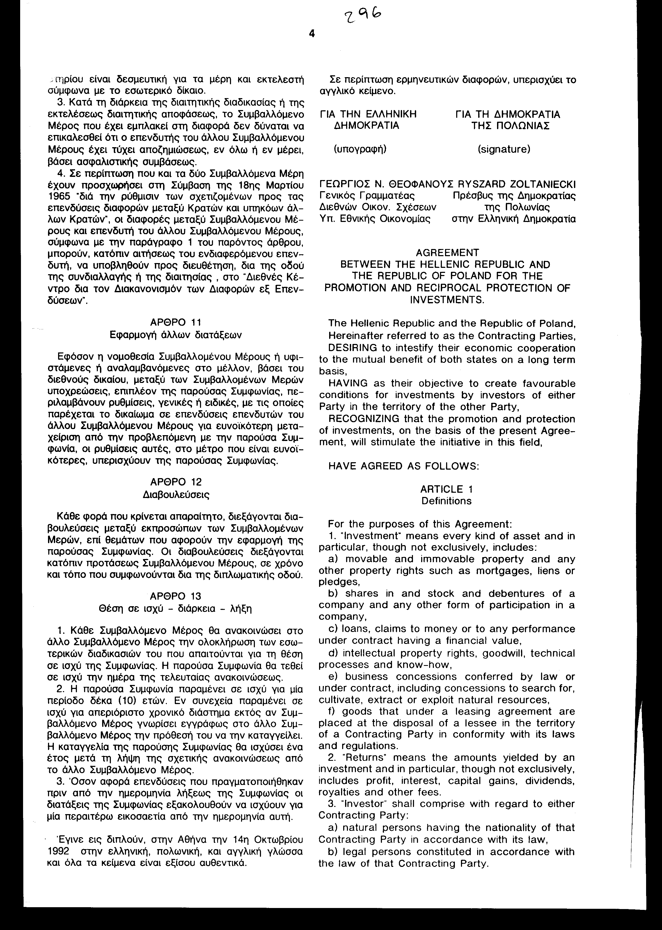
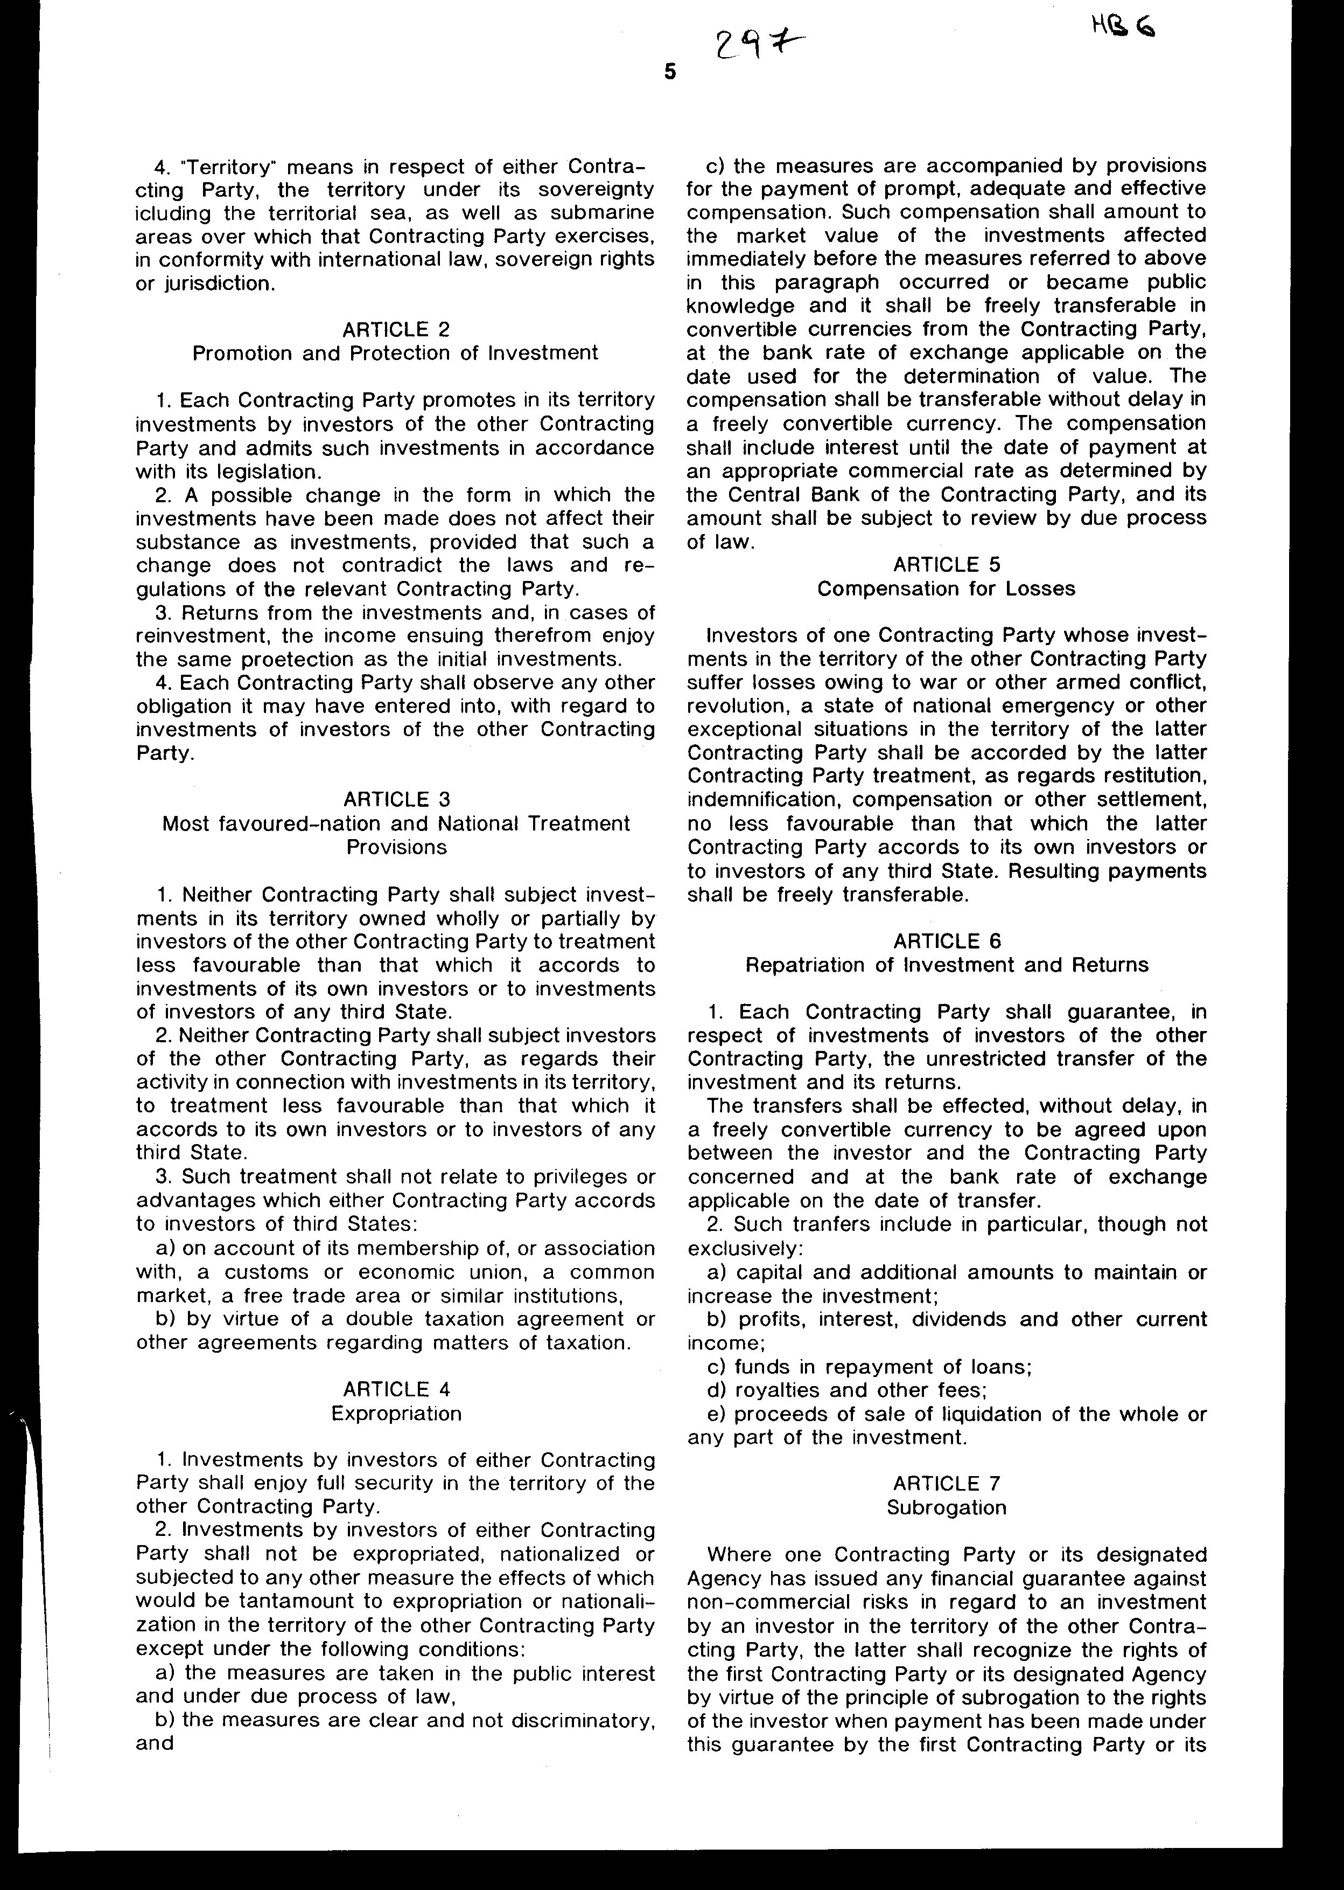
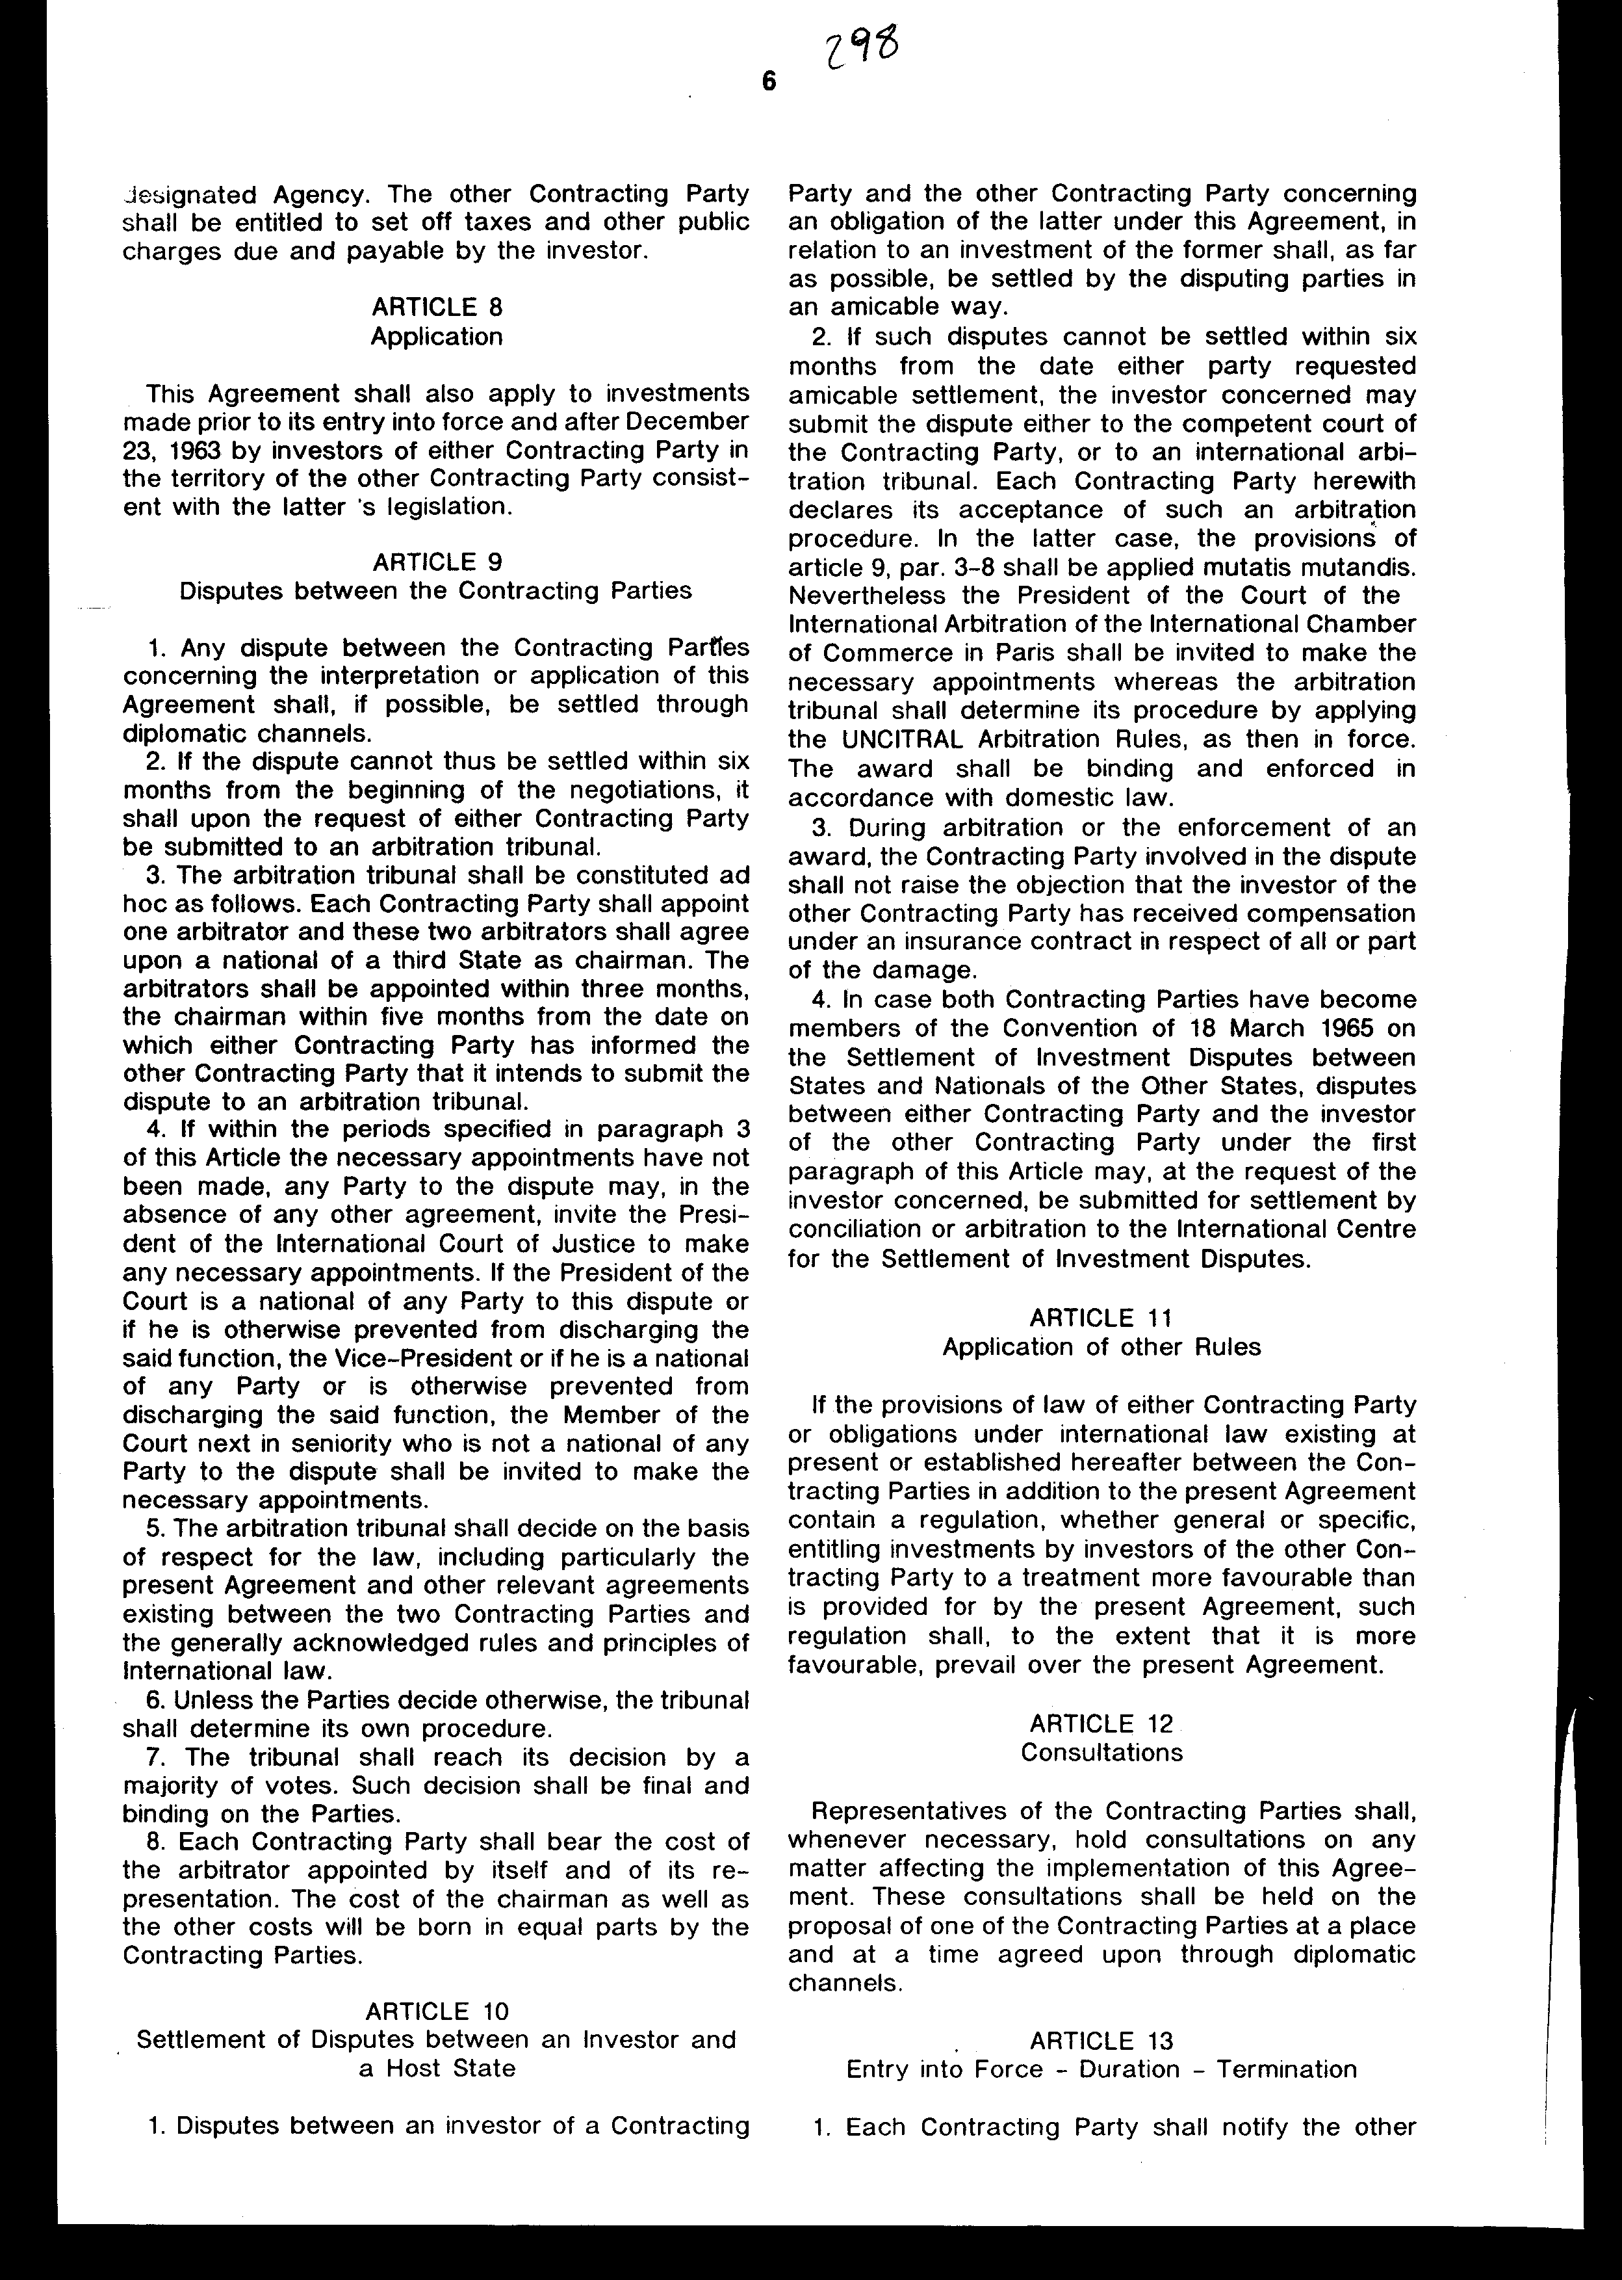
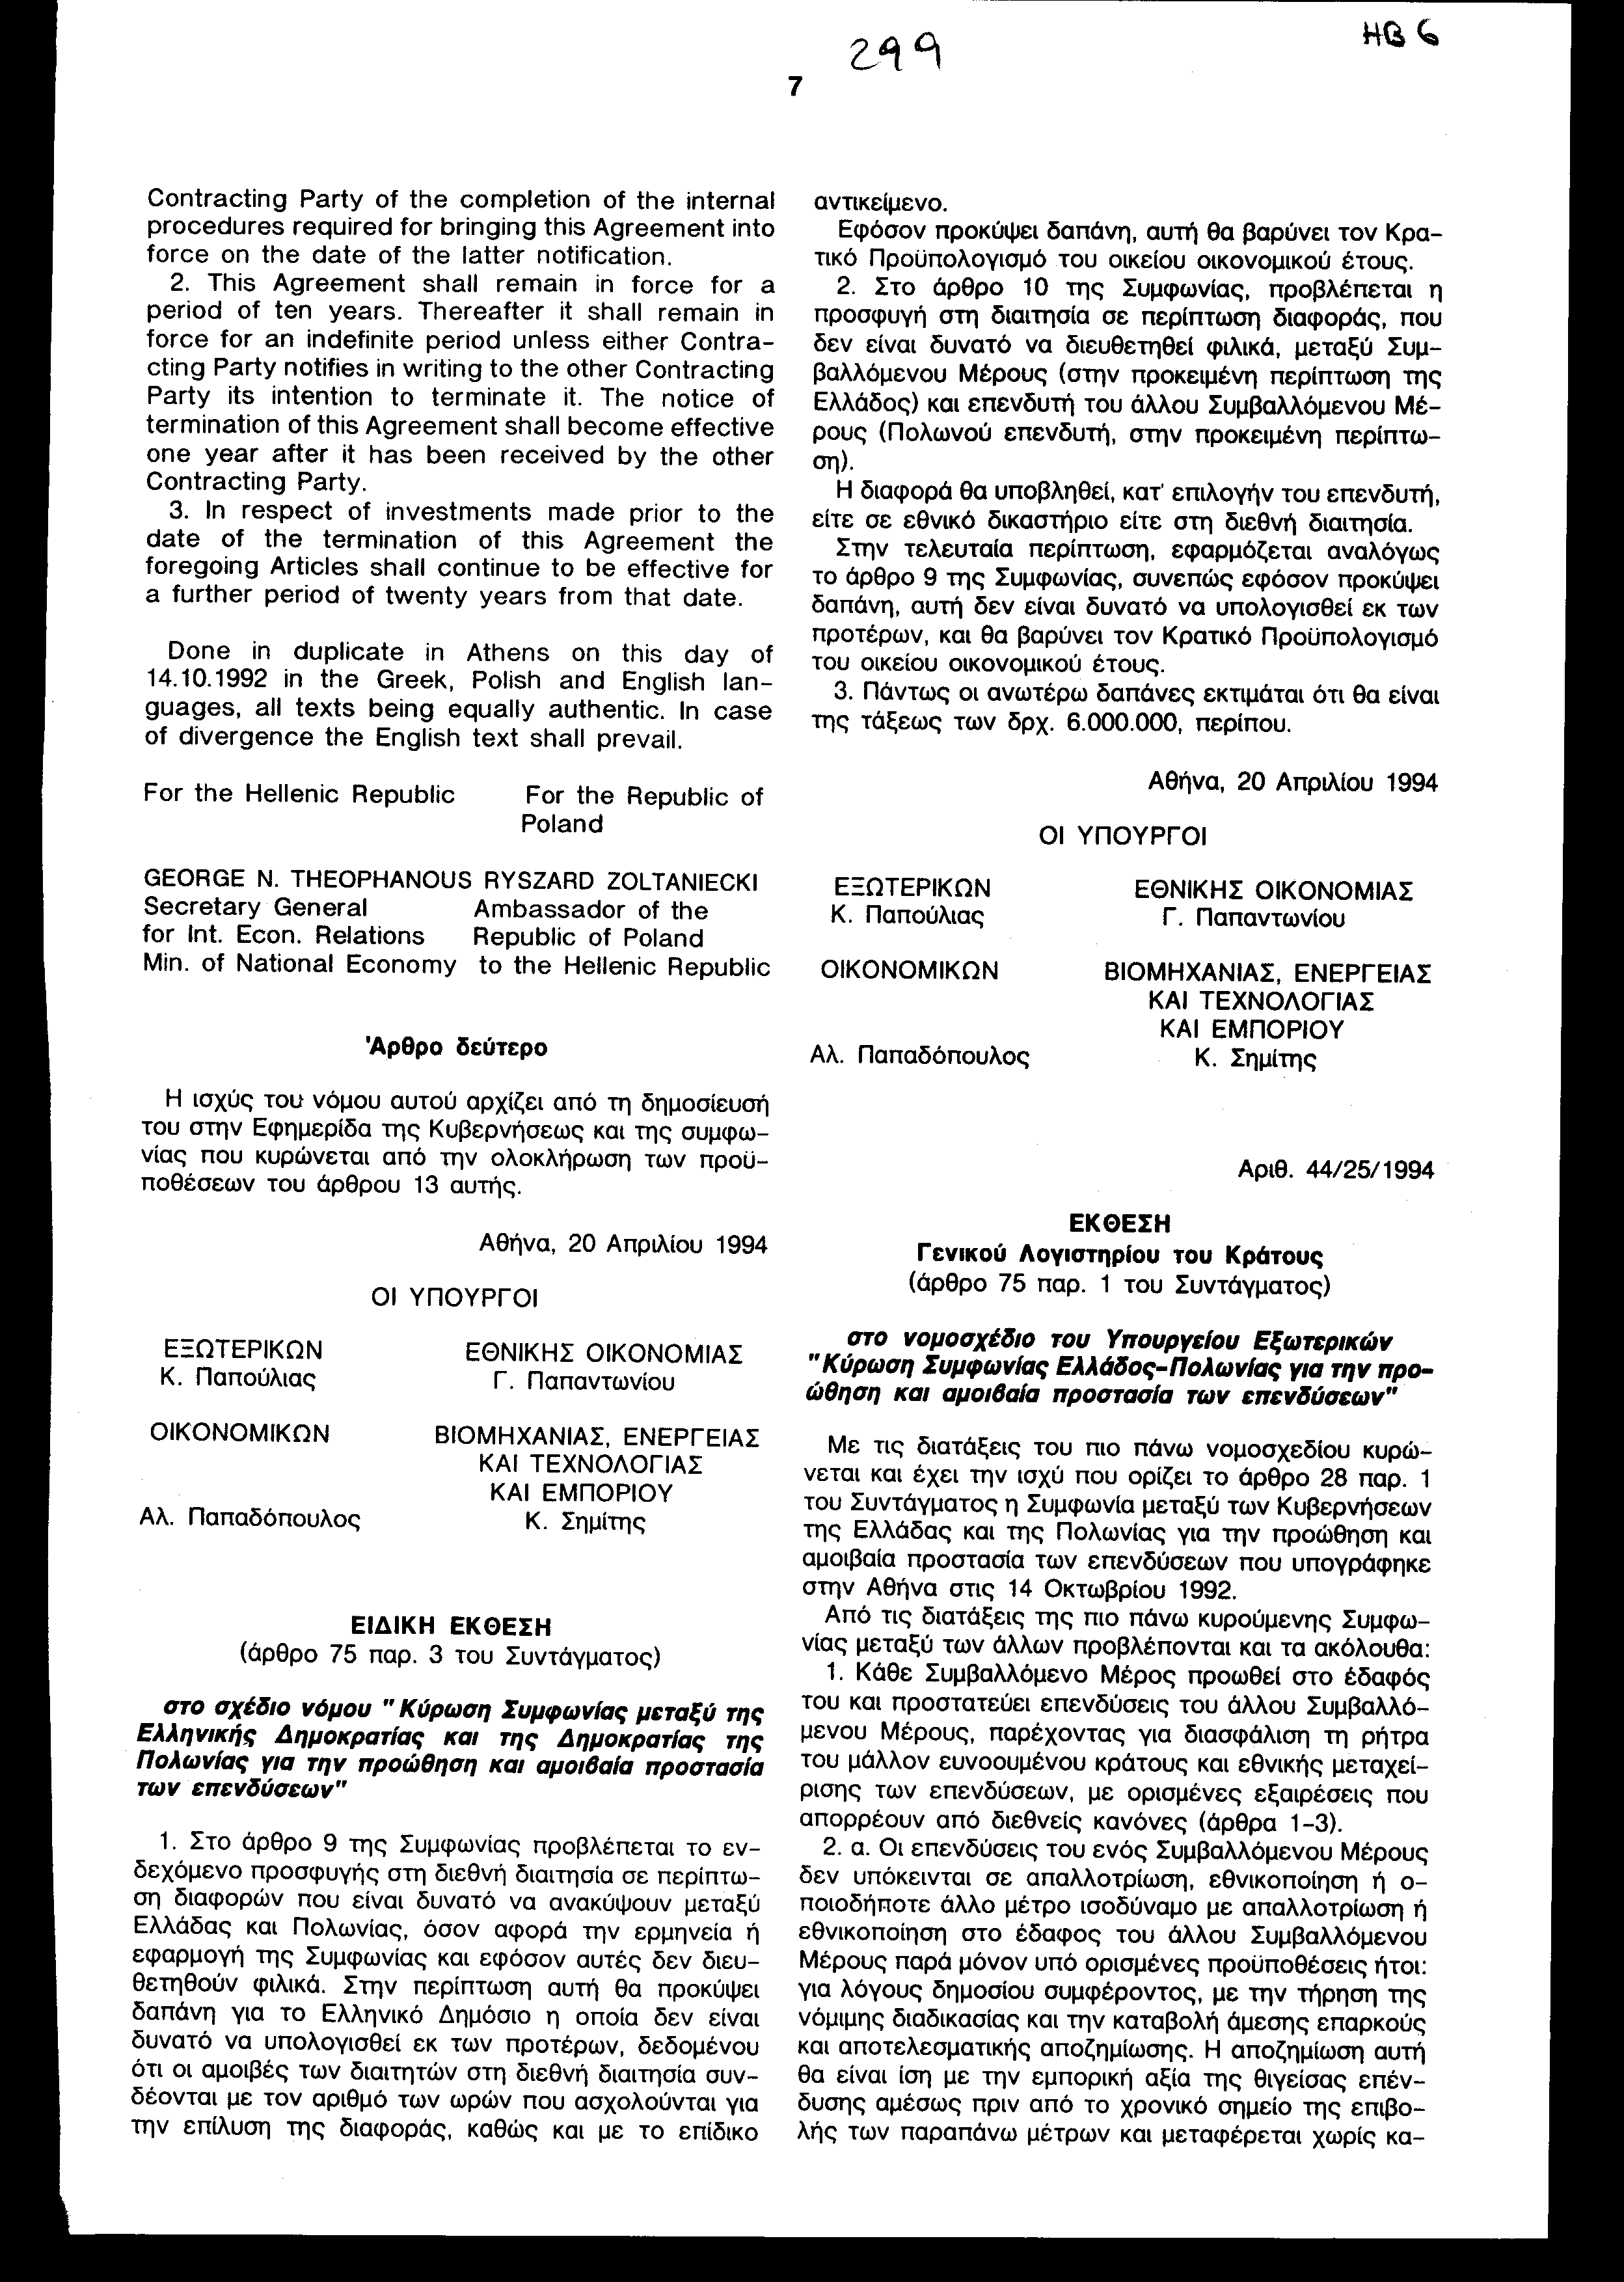
Άρθρο δεύτερο
Η ισχύς του νόμου αυτού αρχίζει από τη δημοσίευση του στην Εφημερίδα της Κυβερνήσεως και της συμφωνίας που κυρώνεται από την ολοκλήρωση των προϋποθέσεων του άρθρου 13 αυτής.
Αθήνα, 20 Απριλίου 1994
ΟΙ ΥΠΟΥΡΓΟΙ
ΕΞΩΤΕΡΙΚΩΝ Κ. Παπούλιας
ΟΙΚΟΝΟΜΙΚΩΝ Αλ. Παπαδόπουλος
ΕΘΝΙΚΗΣ ΟΙΚΟΝΟΜΙΑΣ Γ. Παπαντωνίου
ΒΙΟΜΗΧΑΝΙΑΣ, ΕΝΕΡΓΕΙΑΣ ΚΑΙ ΤΕΧΝΟΛΟΓΙΑΣ ΚΑΙ ΕΜΠΟΡΙΟΥ Κ. Σημίτης

ΕΙΔΙΚΗ ΕΚΘΕΣΗ
(άρθρο 75 παρ. 3 του Συντάγματος)
στο σχέδιο νόμου " Κύρωση Συμφωνίας μεταξύ της Ελληνικής Δημοκρατίας και της Δημοκρατίας της Πολωνίας για την προώθηση και αμοιβαία προστασία των επενδύσεων"
1. Στο άρθρο 9 της Συμφωνίας προβλέπεται το ενδεχόμενο προσφυγής στη διεθνή διαιτησία σε περίπτωση διαφορών που είναι δυνατό να ανακύψουν μεταξύ Ελλάδας και Πολωνίας, όσον αφορά την ερμηνεία ή εφαρμογή της Συμφωνίας και εφόσον αυτές δεν διευθετηθούν φιλικά. Στην περίπτωση αυτή θα προκύψει δαπάνη για το Ελληνικό Δημόσιο η οποία δεν είναι δυνατό να υπολογισθεί εκ των προτέρων, δεδομένου ότι οι αμοιβές των διαιτητών στη διεθνή διαιτησία συνδέονται με τον αριθμό των ωρών που ασχολούνται για την επίλυση της διαφοράς, καθώς και με το επίδικο αντικείμενο.
Εφόσον προκύψει δαπάνη, αυτή θα βαρύνει τον Κρατικό Προϋπολογισμό του οικείου οικονομικού έτους.
2. Στο άρθρο 10 της Συμφωνίας, προβλέπεται η προσφυγή στη διαιτησία σε περίπτωση διαφοράς, που δεν είναι δυνατό να διευθετηθεί φιλικά, μεταξύ Συμβαλλόμενου Μέρους (στην προκειμένη περίπτωση της Ελλάδος) και επενδυτή του άλλου Συμβαλλόμενου Μέρους (Πολωνού επενδυτή, στην προκειμένη περίπτωση).
Η διαφορά θα υποβληθεί, κατ' επιλογήν του επενδυτή, είτε σε εθνικό δικαστήριο είτε στη διεθνή διαιτησία.
Στην τελευταία περίπτωση, εφαρμόζεται αναλόγως το άρθρο 9 της Συμφωνίας, συνεπώς εφόσον προκύψει δαπάνη, αυτή δεν είναι δυνατό να υπολογισθεί εκ των προτέρων, και θα βαρύνει τον Κρατικό Προϋπολογισμό του οικείου οικονομικού έτους.
3. Πάντως οι ανωτέρω δαπάνες εκτιμάται ότι θα είναι της τάξεως των δρχ. 6.000.000, περίπου.
Αθήνα, 20 Απριλίου 1994
ΟΙ ΥΠΟΥΡΓΟΙ
ΕΘΝΙΚΗΣ ΟΙΚΟΝΟΜΙΑΣ Γ. Παπαντωνίου
ΒΙΟΜΗΧΑΝΙΑΣ, ΕΝΕΡΓΕΙΑΣ ΚΑΙ ΤΕΧΝΟΛΟΓΙΑΣ ΚΑΙ ΕΜΠΟΡΙΟΥ Κ. Σημίτης
Αριθ. 44/25/1994
ΕΚΘΕΣΗ Γενικού Λογιστηρίου του Κράτους
(άρθρο 75 παρ. 1 του Συντάγματος)
στο νομοσχέδιο του Υπουργείου Εξωτερικών "Κύρωση Συμφωνίας Ελλάδος-Πολωνίας για την προώθηση και αμοιβαία προστασία των επενδύσεων"
Με τις διατάξεις του πιο πάνω νομοσχεδίου κυρώνεται και έχει την ισχύ που ορίζει το άρθρο 28 παρ. 1 του Συντάγματος η Συμφωνία μεταξύ των Κυβερνήσεων της Ελλάδας και της Πολωνίας για την προώθηση και αμοιβαία προστασία των επενδύσεων που υπογράφηκε στην Αθήνα στις 14 Οκτωβρίου 1992.
Από τις διατάξεις της πιο πάνω κυρούμενης Συμφωνίας μεταξύ των άλλων προβλέπονται και τα ακόλουθα:
- Κάθε Συμβαλλόμενο Μέρος προωθεί στο έδαφος του και προστατεύει επενδύσεις του άλλου Συμβαλλόμενου Μέρους, παρέχοντας για διασφάλιση τη ρήτρα του μάλλον ευνοουμένου κράτους και εθνικής μεταχείρισης των επενδύσεων, με ορισμένες εξαιρέσεις που απορρέουν από διεθνείς κανόνες (άρθρα 1-3).
- α. Οι επενδύσεις του ενός Συμβαλλόμενου Μέρους δεν υπόκεινται σε απαλλοτρίωση, εθνικοποίηση ή οποιοδήποτε άλλο μέτρο ισοδύναμο με απαλλοτρίωση ή εθνικοποίηση στο έδαφος του άλλου Συμβαλλόμενου Μέρους παρά μόνον υπό ορισμένες προϋποθέσεις ήτοι: για λόγους δημοσίου συμφέροντος, με την τήρηση της νόμιμης διαδικασίας και την καταβολή άμεσης επαρκούς και αποτελεσματικής αποζημίωσης. Η αποζημίωση αυτή θα είναι ίση με την εμπορική αξία της θιγείσας επένδυσης αμέσως πριν από το χρονικό σημείο της επιβολής των παραπάνω μέτρων και μεταφέρεται χωρίς
καθυστέρηση από το Συμβαλλόμενο Μέρος - έντοκα μέχρι την ημέρα της καταβολής της - σε ελεύθερα μετατρέψιμο νόμισμα με την ισχύουσα ισοτιμία κατά την ημερομηνία προσδιορισμού της αξίας της επένδυσης, β. Οι επενδυτές του ενός Συμβαλλόμενου Μέρους των οποίων οι επενδύσεις υφίστανται ζημίες στο έδαφος του άλλου Συμβαλλόμενου Μέρους λόγω πολέμου ή άλλης ένοπλης σύγκρουσης, επανάστασης, κατάστασης έκτακτης ανάγκης, ή άλλων εκτάκτων περιστάσεων, απολαύουν της αυτής μεταχείρισης της παρεχομένης εκ μέρους του στους ιδίους επενδυτές του, όσον αφορά την αποκατάσταση ή αποζημίωση ή άλλου είδους, επανόρθωση των ζημιών ή στους επενδυτές τρίτου κράτους. Οι πληρωμές αυτές μεταφέρονται ελεύθερα (άρθρα 4-5).
- Κάθε Συμβαλλόμενο Μέρος εγγυάται την ανεμπόδιστη μεταφορά των επενδύσεων και την απόδοση* τους στο άλλο Συμβαλλόμενο Μέρος χωρίς καθυστέρηση, σε ελεύθερα μετατρέψιμο νόμισμα κ.λπ. (άρθρο 6).
- Η Συμφωνία αυτή εφαρμόζεται αναδρομικά σε επενδύσεις που πραγματοποιήθηκαν πριν από τη θέση της σε ισχύ και μετά την 23η Δεκεμβρίου 1963, από επενδυτές του ενός Συμβαλλόμενου Μέρους, στο έδαφος του άλλου Συμβαλλόμενου Μέρους, σύμφωνα με τη νομοθεσία του τελευταίου κ.λπ. (άρθρο 8).
- α. Κάθε διαφορά μεταξύ των Συμβαλλόμενων Μερών, σχετικά με την ερμηνεία ή εφαρμογή της παρούσης Συμφωνίας, επιλύεται, δια της διπλωματικής οδού, ή αν αυτό δεν καταστεί δυνατόν, υποβάλλεται σε διαιτητικό δικαστήριο κατόπιν αιτήσεως τους.
Το δικαστήριο αποφασίζει την εσωτερική του διαδικασία, εκτός αν τα Μέρη ορίσουν άλλως και εκδίδει την απόφαση του κατά πλειοψηφία, η οποία είναι τελεσίδικη και δεσμευτική για τα Μέρη.
Κάθε Συμβαλλόμενο Μέρος φέρει το κόστος του διαιτητή που όρισε το ίδιο καθώς και της εκπροσώπησης του. Το κόστος του Προέδρου καθώς και κάθε άλλο κόστος, φέρουν τα δύο Μέρη εξίσου.
β. Κάθε διαφορά μεταξύ Συμβαλλόμενου Μέρους και επενδυτή του άλλου Μέρους, σχετικά με την επένδυση επιλύεται, κατά το δυνατόν, από τα ενδιαφερόμενα Μέρη φιλικά.
Αν η διαφορά δεν μπορέσει να επιλυθεί, ο ενδιαφερόμενος επενδυτής μπορεί να υποβάλει τη διαφορά είτε στο αρμόδιο δικαστήριο του Συμβαλλόμενου Μέρους (εθνικό) είτε στο "Διεθνές Κέντρο για τον Διακανονισμό των Διαφορών εξ Επενδύσεων" που ιδρύθηκε από τη Σύμβαση της Ουάσιγκτον στις 18.3.1965 κ.λπ..
γ. Κάθε φορά που κρίνεται απαραίτητο, διεξάγονται διαβουλεύσεις μεταξύ εκπροσώπων των Συμβαλλόμενων Μερών, επί θεμάτων που αφορούν την εφαρμογή της παραπάνω Συμφωνίας. Οι διαβουλεύσεις διεξάγονται κατόπιν προτάσεως του Συμβαλλόμενου Μέρους, σε χρόνο και τόπο που συμφωνούνται δια της διπλωματικής οδού (άρθρα 9-12).
6. Ρυθμίζονται θέματα σχετικά με την έναρξη ισχύος της Συμφωνίας αυτής, τη διαδικασία καταγγελίας, παράτασης, κ.λπ..
Όσον αφορά επενδύσεις που πραγματοποιήθηκαν πριν από την ημερομηνία λήξεως της Συμφωνίας οι διατάξεις της Συμφωνίας εξακολουθούν να ισχύουν για μία ακόμη εικοσαετία από την ημερομηνία αυτή (άρθρο 13).
Από τις προτεινόμενες διατάξεις ενδέχεται να προκληθεί δαπάνη του Κρατικού Προϋπολογισμού στις περιπτώσεις που η Χώρα μας ως Συμβαλλόμενο Μέρος: ί) καταβάλλει αποζημίωση για απαλλοτριώσεις, εθνικοποιήσεις ή ζημίες λόγω πολέμου ή άλλης έκτακτης ανάγκης των επενδύσεων των επενδυτών του άλλου Μέρους κ.λπ. (άρθρα 4-5), ιι) καταβάλλει δικαστικές δαπάνες (κατά το ποσό που της αναλογεί), λόγω προσφυγής της στη διαιτησία για διευθέτηση διαφορών που θα ανακύψουν με το άλλο Μέρος όσον αφορά την εφαρμογή της Συμφωνίας αυτής ή διαφορών μεταξύ επενδυτών της και του άλλου Μέρους (άρθρα 9-10) και ιιι) καταβάλλει δαπάνες για τη συμμετοχή της σε διαβουλεύσεις διεξαγόμενες για την επίλυση θεμάτων της παραπάνω Συμφωνίας (φιλοξενία εκπροσώπων του άλλου μέρους σε περίπτωση διεξαγωγής των διαβουλεύσεων στη χώρα μας ή καταβολή οδοιπορικών εξόδων στους εκπροσώπους μας σε περίπτωση που θα συμμετάσχουν σε διαβουλεύσεις διεξαγόμενες στην αλλοδαπή) (άρθρο 12).
Το ύψος της ανωτέρω δαπάνης δεν μπορεί να προσδιοριστεί γιατί εξαρτάται από πραγματικά γεγονότα που δεν μπορούν να εκτιμηθούν εκ των προτέρων και το έτος που θα συμβούν. Πάντως εκτιμάται ότι για περιπτώσεις προσφυγής στη διαιτησία ή συμμετοχής σε διαβουλεύσεις η δαπάνη αυτή θα είναι της τάξεως των δρχ. 6.000.000, περίπου.
Αθήνα, 6 Απριλίου 1994 Ο Γενικός Διευθυντής
α.α. Χαράλαμπος Στ. Λαγός

